**IKT-Webshop dokumentáció**

**Fejlesztői verzió**

**Bevezetés**

A weboldal IKT projektmunka órára készült, saját magunk képességeinek és csapatban való dolgozás fejlesztésének céljából. A weboldalt vásárolni kívánó emberek fogják használni.

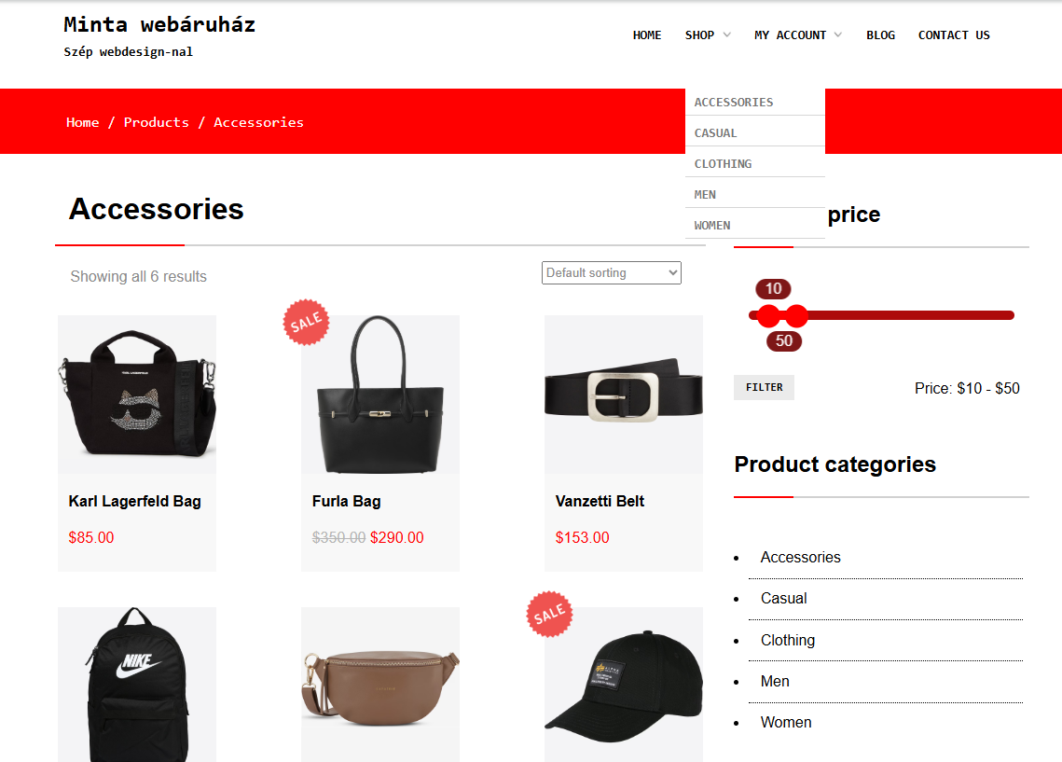

**Projekt menedzsment**

A projektet két fő epic-ben vittük véghez, Megvalósítás és Tervezés. A projektet év eleje fele kezdtük el. Először a már megadott minták alapján lekódoltuk a Kategória oldalt asztali, tablet és mobil nézetben és ehhez a menü is el lett készítve ugyanebben a három nézetben. Miután ez készen volt elkészítettük a többi hiányzó oldal tervét is. Ezek lekódolása után az oldal funkcionalitására is rátértünk. Végül az összképet teszteltük és a felmerülő eddig még nem észrevett hibákat kijavítottuk. Az oldalak kódolását elosztottuk a csapatunk tagjai között, hárman dolgoztunk a projektben.

**Fejlesztési folyamat**

**Követelmények gyűjtése** – Megadott mintákon kívül saját kezet kaptunk az oldal elkészítéséhez a kapott minták stílusához próbáltuk igazítani többi oldal kinézetét. Egy webshophoz megfelelő elemeket helyeztünk el az oldalon ehhez különböző online weboldalakat kerestünk fel példaként.

**Tervezés** - A terveket figmában készítettük el.

**Fejlesztés** – HTML-t ,CSS-t és Javascriptet használtunk az oldal elkészítéséhez.

**Verziókezelés** - Git használata a kód nyomon követésére.

**Feladatkezelés** – Jira használata a feladatok nyomon követésére

**Jövőbeli fejlesztési lehetőség**

**Új funkciók** – Később hozzáadható mobilalkalmazás integrálása, új design trendeket követő dizájn.

**Referenciák és források**

**H&M, C&A, ZARA, About You** – Minta oldalak példakénti felhasználásra, megfelelő funkciók bővítésére

**Előző évi projektek** – Kódbeli felépítésre inspiráció

**YouTube** – Komplikáltak funkciók megírásához

**Mappaszerkezet**

**Fő rész:**

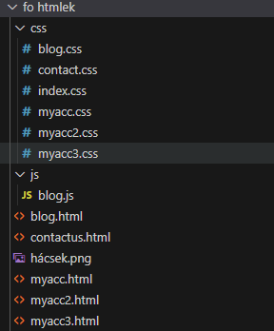Az fo htmlek mappában találhatóak a fő html-ek és a hozzájuk tartozó css fájlok. A fo htmlek js mappában található egy blog.js ami azt teszi lehetővé hogy a felfele ugró nyíl gombja többi böngészőbe is megfelelően működjen. A hácsek.png az a menü lefelé mutató nyílja.

**Képek:**

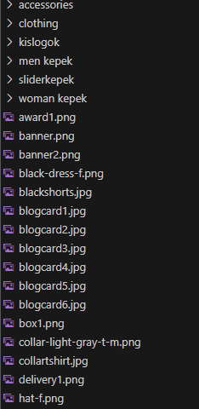Képek mappában nagyjából rendezetten megtalálható az összes kép amit felhasználtunk az oldalhoz.

**Tervek:**

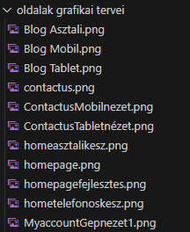Tervek mappában megfelelő névvel ellátva megtalálhatóak az oldalnak nem megadott tervei.

**Shop rész aloldalai:**

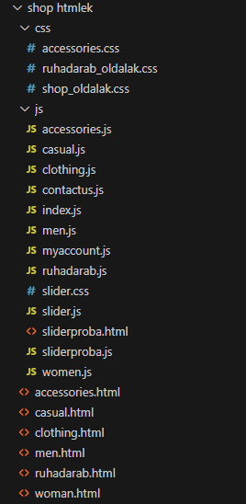accesories.js, casual.js, clothinh.js, men.js, women.js - Az oldalon található sorting-hoz árak + kép és ezekhez tartozó megfelelő felirat tárolása feldolgozása a különböző oldalakon

contactus.js - Az oldal felugró nyilának megfelelő működése különböző böngészőkben, hibakezelés a contact us oldalhoz

myaccount.js - adatok kezelése és átvitele my account oldal aloldalain belül

ruhadarab.js - A különböző ruhadarabok adatainak beégetése kezelése és feldolgozása.

index.js - Az oldal felugró nyilának megfelelő működése különböző böngészőkben, hibakezelés a főoldalhoz

slider.css, slider.js - shop menüpont aloldalainak a sliderjének a javascript és css kódja

sliderproba.html, sliderproba.js - Egy próba kód a slider funkcióhoz